La potion

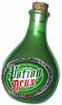
Vous êtes en possession d’une potion magique que vous avez trouvée chez un apothicaire. Le druide Ivalairix croit qu’elle peut procurer la vie éternelle et voudrait être capable de la reproduire. Il ne connaît ni les ingrédients, ni les quantités à utiliser.

Votre défi : découvrir les constituants de la potion et transmettre au druide la recette magique.

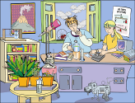
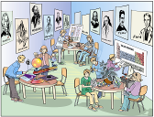
Univers matériel

Propriétés

Organisations

Contenu de formation
Transformations
Changement physique
Mélanges
Solutions
Séparation des mélanges
Techniques de séparation des mélanges
Propriétés caractéristiques
Masse
Volume
Température
État de la matière

Axe de développement :
Construction d’un environnement viable dans une perspective de développement durable
Comment la tâche va permettre de prendre conscience des problématiques liées au dgf ciblé :
Incidences des usages de la science et de la technologie.
À quels moments de la situation d’apprentissage peut-on les reconnaître?
Le contexte de la mise en situation est ludique mais il demeure que le besoin humain de connaître la composition d’un mélange et d’en extraire les éléments désirés a grandement influencé l’humanité. Historiquement, la quête des Alchimistes dans l’élaboration d’élixirs et l’invention de procédés de transformations élaborés ont, en quelque sorte, donné naissance à la chimie moderne.
De nos jours, plusieurs exemples peuvent servir à illustrer les incidences des techniques de séparation des mélanges sur l’environnement et la société. Prenons par exemple l’industrie pharmaceutique et sa coûteuse et complexe quête pour le développement de médicaments modernes: l’utilisation des cellules souches (aspect éthique), l’analyse de plantes rares provenant de régions lointaines et difficilement accessible (Tamiflu extrait de l’Anis étoilé), la production de molécules complexes en apesanteur…

Tirer profit du travail coopératif
Contribuer au travail coopératif

Interagir avec ouverture d’esprit dans différents contextes

Comment je vais la rendre explicite :
Illustrer, par des exemples de vie quotidienne, comment des équipes multidisciplinaires sont formées pour résoudre des problèmes complexes, ou comment des équipes sportives (soccer, football, baseball, hockey) mettent à profit des rôles différents dans le déroulement du jeu. Il importe que chaque membre de l’équipe se sente investie d’un rôle important pour la réussite de la tâche à accomplir. Dans le contexte de cette situation d’apprentissage et d’évaluation, chaque membre de vient un « expert » d’une des méthodes de séparation des mélanges, qu’il expliquera par la suite à ses coéquipiers. Lors de la séparation du mélange complexe, ce sera à l’équipe de déterminer l’ordre des étapes de la séparation. Il pourrait être intéressant que ce soit un autre élève que « l’expert » qui effectue les manipulations : dans un tel scénario, « l’expert » devient le guide qui forme les autres membres de l’équipe.

Repères culturels possibles
Musées
Personnes
Découvertes
Procédés, techniques
Objets
…
Littérature
Personnalités
Groupes d’action
Problématiques
Découvertes
…

L'invention de l'alambic
L'invention de l'alambic est attribuée aux Arabes, aux alentours du Xe siècle. Ainsi Aboulcassis, un des plus grands chirurgiens arabes, passe pour en être l'inventeur. Maïs le principe existait déjà bien avant, et les Grecs le connaissaient. Le mot alambic (vient d'ailleurs de l'arabe al anbiq, lui-même emprunté au grec tardif ambix (= vase).On aurait même retrouvé des traces de l'invention de l'alambic par les Égyptiens en Mésopotamie vers -3500 avant JC.L'alambic fut d'abord utilisé pour fabriquer des parfums ou des médicaments, avant de permettre la production d'eaux-de-vie par distillation de jus de fruits fermentés.

Usine d’épuration (procédé)
Séparation en cuisine
Séparation du pétrole

La Presse 8 juin 2006
DU CHIANTI DANS VOTRE MOTEUR
L'Union européenne va autoriser la France et l'Italie à distiller en alcool une partie de leurs surproductions de vin, pour le transformer notamment en carburant. Les énormes surplus de vins...

La Presse Canadienne 4 avril 2006
Huiles essentielles: les règles doivent être resserrées en raison des risques
MONTREAL (PC) - La réglementation sur le commerce des huiles essentielles au Canada doit être resserrée en raison des risques que leur usage comporte, a estimé un expert en essences...

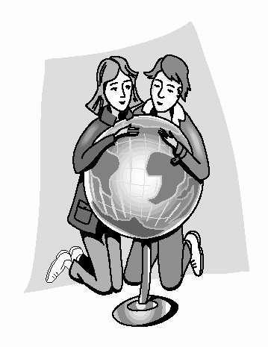
Vision du monde
Quête de sens

Valeurs
Éthique
Effets
Limites
Besoins
…

Procédés et techniques
Découvertes
Communication
Personnes
…

Les constituants chimiques du miel
http://www.beekeeping.com/articles/fr/chimie_miel.htm

Détermination de la composition des venins de serpents pour fabriquer certains sérums anti-venin

Oseltamivir (Redirigé depuis Tamiflu)
L'oseltamivir est un médicament antiviral utilisé dans le traitement et la prophylaxie de certaines formes humaines pathogènes du virus de la grippe (influenza A et influenza B).
En 2005, peu de gens savaient comment était fabriqué le Tamiflu. Les médias ont révélé qu'il était produit à partir d'extrait de Anis étoilé, cultivée dans le sud de la Chine entre Shanghai et la frontière vietnamienne
http://fr.wikipedia.org/wiki/Tamiflu
Procédés de fabrication des parfums
http://fr.wikipedia.org/wiki/Parfum

Extraction du parfum des roses
http://membres.lycos.fr/siohan/chimie/rosa.html

Ressources

Encyclopédies, livres, revues…
Bélanger, M et al. Univers, Tome A p. 271 ou B p.256, ERPI, 2006
CHENOUDA, A et al. Galileo, Manuels A ou B, p.291. CEC, 2006
Banville, M. Connexion Volume A p. 23, p306, HRW. 2005
Sites WEB
Procédés de séparation
http://fr.wikipedia.org/wiki/Proc%C3%A9d%C3%A9_de_s%C3%A9paration

Résumé des contenus avec illustrations des montages
http://www2.fsg.ulaval.ca/opus/scphys4/resumes/13c.shtml

SAE sur les mélanges
http://www.protic.net/profs/melanie/Sciences/melanges/melange.htm

pRÉPARATION

Pistes pour le déroulement de l’activité :
- Si nécessaire, analyser les différentes parties du journal de bord avec les élèves et faire le lien avec les façons de faire d’un élève compétent.
- Leur présenter la compétence transversale que l’on souhaite développer et les amener à identifier les critères pour évaluer sa progression.

Activités préalables
Toute situation d’apprentissage et d’évaluation au cours de laquelle les différentes techniques de mesures de la masse, du volume et de la température pourrait s’avérer utile.

Questionnement et présentation de la problématique Journal de bord p.2

En demandant à l’élève de compléter dans son journal de bord la section débutant par Je dois, on lui demande de cerner son problème. Ensuite, la section « Ce que je sais » est utilisée pour faire émerger ses connaissances antérieures. Finalement, la section « Ce que je dois savoir » permet à l’élève de comparer l’énoncé du problème à l’état de ses connaissances. Alors, il devrait formuler des questions qui le mèneront à la résolution de la problématique. Voici une sélection des questions qui devrait avoir été dégagée par les élèves ou qui pourrait faire partie des suggestions de l’enseignant:

Cette SAE se déroule en deux temps : D’abord l’acquisition de ressources puis la résolution de la problématique. Les élèves sont invités à prendre connaissance d’une technique de séparation des mélanges : chaque élève doit devenir « expert » dans l’une des techniques suivantes : la distillation, la sédimentation-décantation ou la filtration. Ils recevront ensuite, un mélange de composition inconnue qui a été préparé par d’autres élèves de la classe. Ce mélange devra être séparé en ses constituants en appliquant, dans le bon ordre, toutes les techniques apprises précédemment. Les membres de chaque équipe devront mettre en commun leurs ressources pour résoudre ce problème.

Pour la première partie
- Comment séparer un mélange?
- Existe-t-il différents types de mélange?
- Existe-t-il différentes techniques de séparation? Peut-on les associer aux types de mélanges?

Pour la deuxième partie
- Doit-on respecter un ordre particulier dans le choix des techniques de séparations?

Inviter les élèves à lire la mise en situation dans le journal de bord. Dans un premier temps, les élèves travaillent individuellement.
Inviter les élèves à se questionner sur la problématique suggérée. Les convier à explorer la situation sous différents aspects. À cet effet, les quatre univers peuvent être intéressants à exploiter. Leur rappeler de cibler des questions qui sont d’ordre scientifique ou technologique. Il est suggéré que les élèves trouvent des explications à au moins deux de leurs questions. Il est nécessaire alors qu’ils citent la source qu’ils ont utilisée à cet effet.
Dans un deuxième temps, proposer aux élèves de se regrouper en dyade et d’échanger sur les questions émises. Un ou une élève qui désire ajouter une question devra l’écrire de couleur différente.
Dans un troisième temps, faire un retour en plénière sur les questions. Pour l’enseignant ou l’enseignante qui le désire, d’autres questions peuvent être ajoutées. Finalement, prendre le temps de chercher le sens des mots nouveaux ciblés par les élèves.

rÉALISATION
On devrait rappeler aux élèves qu’ils auront souvent à revenir à l’étape du questionnement. En effet, chercher des explications ou des solutions à des problèmes d’ordre scientifique ou technologique est un processus dynamique qui nécessite souvent des retours en arrière. Ces deux étapes sont aussi un moment privilégié pour observer la compréhension de l’élève. Il faudrait donc en faire prendre conscience aux élèves.
On devrait faire réaliser aux élèves que les paroles du personnage qui l’accompagne dans le journal de bord sont liées aux critères d’évaluation et, par conséquent, des pistes qui l’aideront à développer sa compétence.

Matériel
- Agitateur - condenseur
- 2 bécher de 250 ml - 2 tubes coudés + tube en caoutchouc
- 2 erlenmeyer de 125 ml - glace
- papier-filtre - balance
- flacon laveur - entonnoir
- plaque chauffante

Étapes importantes et pistes pour accompagner les élèves dans la construction de leurs savoirs
Journal de bord : page 3 et suivantes
Cours 1 : Présentation de la mise en situation et du mandat :
- Qu’est-ce qu’un mélange?
- Existe-t-il plusieurs types de mélanges?
- Est-ce possible de séparer et de récupérer les constituants d’un mélange? Totalement? En partie?
- Comment peut-on distinguer les substances les unes des autres?
- Que deviennent les substances lorsqu’on les mélanges les unes aux autres?

Cours 2 : Comment identifier des substances pour être en mesure de les reconnaître plus tard?
- Identifier quelques propriétés distinctives des substances qui entreront dans la composition de mélanges à préparer.
- Fabrication du mélange à l’aide de la feuille pour les choix d’ingrédients

Cours 3 : Retour sur la mise en situation :
- Quelles sont les techniques de séparation des mélanges?
- Faire l’activité coopérative sur les techniques de séparation des mélanges.

Cours 4 : Séparation du mélange
- Faire un retour avec les élèves sur les techniques de séparations utilisées.
- Distribution d’un mélange aux élèves.
- En équipe de trois, ils doivent planifier leur démarche afin de réussir à recycler le mélange d’eau usée. Approuver le protocole avant sa réalisation.

Cours 5 : Séparation du mélange
Cours 6 : Présentation de la recette originale de l’élixir

iNTÉGRATION
Objectivation
- Combien de substances différentes as-tu réussi à isoler
- Quelles sont les difficultés rencontrées ? Qu’as-tu fait pour remédier à la situation?
- Si tu avais à reprendre cette expérience, que changerais-tu pour obtenir de meilleurs résultats?
- Difficultés techniques :
  - peser papier sec pour pouvoir avoir la masse de substance blanche
  - faire sécher papier-filtre pour éliminer le plus d’eau possible
- Suggérer d’autres améliorations aux manipulations de laboratoire ,
- Suggérer d’autres procédés possibles (triage, aimantation, centrifugation, etc.)

Identification de l’utilité des nouveaux savoirs (connaissances, techniques, stratégies, …)
- Reconnaître les techniques de séparation des mélanges dans des procédés industriels (station d’épuration des eaux usées, extraction minière, dépollution des sols)
- Proposer une procédure pour séparer des mélanges
- Revoir les techniques utilisées lors de la partie coopérative de la tâche pour améliorer la qualité du travail lors d’une prochaine situation d’apprentissage et d’évaluation, notamment perfectionner les méthodes de vérification permettant d’assurer que chaque « expert » soit en mesure de contribuer pleinement au succès de son équipe.

Activités de structuration
- Faire réaliser une synthèse des contenus aux élèves soit par l’utilisation des exercices qui suivent ou par l’élaboration d’un réseau de concepts

- Problème à résoudre : Tu travailles dans une station d’épuration des eaux et tu dois t’assurer que l’eau qui en sort est potable. Quelles techniques de séparation des mélanges devront être mise en œuvre pour la débarrasser de ses impuretés?

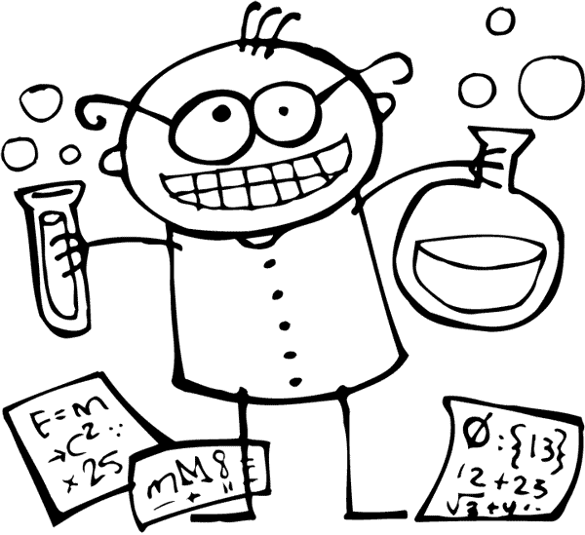
Mon nom : _________________________________
Gr : _____
Les membres de mon équipe :

Différencier les substances des mélanges

Un mélange présente plus d’une substance non-liée. Cette caractéristique fait en sorte que ces substances sont faciles à retirer par des moyens physiques plus ou moins simples.

Séparations de certains mélanges
Mélanges | Méthodes de séparation | Nom du procédé
Pâtes dans l’eau de  cuisson | Utiliser une passoire pour laisser passer l’eau et récupéré les pâtes | Filtration
Vinaigrette | Laisser reposer pour que l’huile se retrouve sur  le dessus et le vinaigre avec les épices en  dessous | Sédimentation
Eau d’érable | Faire chauffer l’eau d’érable pour qu’une partie de l’eau s’évapore. | Ébullition

Notes :
- Les procédés peuvent donc varier selon le mélange à séparer.
- Il peut même être nécessaire d’utiliser plusieurs procédés de séparation dans un ordre logique dans le cas d’un mélange complexe.
- Un mélange peut être formé de solides, de liquides, de gaz ou d’une combinaison des trois.

Filtration

La filtration est utilisée pour extraire l’eau d’un mélange contenant des solides.

Il s’agit de faire passer le mélange à travers un corps poreux (filtre) qui retient les plus grosses particules.

- La partie du mélange qui passe à travers le filtre s’appelle filtrat.
- Le dépôt retenu dans le filtre s’appelle résidu.

Exemples :
- Passoire à pâtes alimentaires
- Aspirateur
- Filtreur à piscine
- Chez les vivants : reins, poumons, fanons de baleine, racines des plantes

Liste du matériel nécessaire pour une filtration
- Café (mélange eau et café)
- Mélange eau et poivre
- Entonnoir
- 2 papiers filtres
- 2 bechers
- erlenmeyer
Effectue la filtration sur les deux mélanges

Mélanges | Description du  mélange | La séparation a-t-elle réussi ? | Pourquoi ?
Café
Eau et poivre

Il existe plusieurs procédés de séparation. Indique, pour chacun des mélanges ci-dessous, si l’utilisation de la filtration est appropriée ou si l’on doit utiliser un autre procédé.

Mélanges | Filtration | Autre  procédé
Eau salée
Eau et huile
Eau d’érable
Sucre blanc et sable fin
Eau boueuse
Sable et pois secs
Poussières qui flottent sur l’eau
Eau et cristaux de saveur

Mon nom : _________________________________
Gr : _____
Les membres de mon équipe :

Différencier les substances des mélanges

Un mélange présente plus d’une substance non-liée. Cette caractéristique fait en sorte que ces substances sont faciles à retirer par des moyens physiques plus ou moins simples.

Séparations de certains mélanges
Mélanges | Méthodes de séparation | Nom du procédé
Pâtes dans l’eau de  cuisson | Utiliser une passoire pour laisser passer l’eau et récupéré les pâtes | Filtration
Vinaigrette | Laisser reposer pour que l’huile se retrouve sur  le dessus et le vinaigre avec les épices en  dessous | Sédimentation
Eau d’érable | Faire chauffer l’eau d’érable pour qu’une partie de l’eau s’évapore. | Ébullition

Notes :
- Les procédés peuvent donc varier selon le mélange à séparer.
- Il peut même être nécessaire d’utiliser plusieurs procédés de séparation dans un ordre logique dans le cas d’un mélange complexe.
- Un mélange peut être formé de solides, de liquides, de gaz ou d’une combinaison des trois.

Sédimentation-décantation

Sédimentation
Pour effectuer une sédimentation il faut laisser reposer le mélange pendant un certain temps. L’un des constituants s’accumulera au fond du récipient.

- Les substances qui se déposent sont plus denses que les autres
- Les particules qui se déposent se nomment sédiments.

Exemples : Les saletés dans une piscine
Les boues se déposant dans les bassins de sédimentation à l’usine d’épuration

Décantation
Ce procédé suit souvent la sédimentation

La décantation est l’action de séparer deux substances dont l’une est par dessus l’autre.

Exemple : Verser l’eau de cuisson des légumes
Liste de matériel nécessaire pour une sédimentation-Décantation

- Mélange eau et riz
- Mélange eau et poivre
- Tige de verre
- 3 bechers

Effectue la sédimentation-décantation sur les deux mélanges

Mélanges | Description du  mélange | La séparation  a-t-elle réussi? | Pourquoi?
Eau et poivre
Eau et riz

Il existe plusieurs procédés de séparation. Indique, pour chacun des mélanges ci-dessous, si l’utilisation de la sédimentation-décantation est appropriée ou si l’on doit utiliser un autre procédé.

Mélanges | Filtration | Autres procédés
Eau salée
Eau et huile
Eau d’érable
Sucre blanc et sable fin
Eau boueuse
Sable et pois secs
Poussières qui flottent sur l’eau
Eau et cristaux de saveur

Mon nom : _________________________________
Gr : _____
Les membres de mon équipe :

Distinguer les substances des mélanges

Un mélange présente plus d’une substance non-liée. Cette caractéristique fait en sorte que ces substances sont faciles à retirer par des moyens physiques plus ou moins simples.

Séparations de certains mélanges
Mélanges | Méthodes de séparation | Nom du procédé
Pâtes dans l’eau de  cuisson | Utiliser une passoire pour laisser passer l’eau et récupéré les pâtes | Filtration
Vinaigrette | Laisser reposer pour que l’huile se retrouve sur  le dessus et le vinaigre avec les épices en  dessous | Sédimentation
Eau d’érable | Faire chauffer l’eau d’érable pour qu’une partie de l’eau s’évapore. | Ébullition

Notes :
- Les procédés peuvent donc varier selon le mélange à séparer.
- Il peut même être nécessaire d’utiliser plusieurs procédés de séparation dans un ordre logique dans le cas d’un mélange complexe.
- Un mélange peut être formé de solides, de liquides, de gaz ou d’une combinaison des trois.

Distillation
On utilise la distillation pour séparer un mélange ayant une substance dissoute dans un liquide

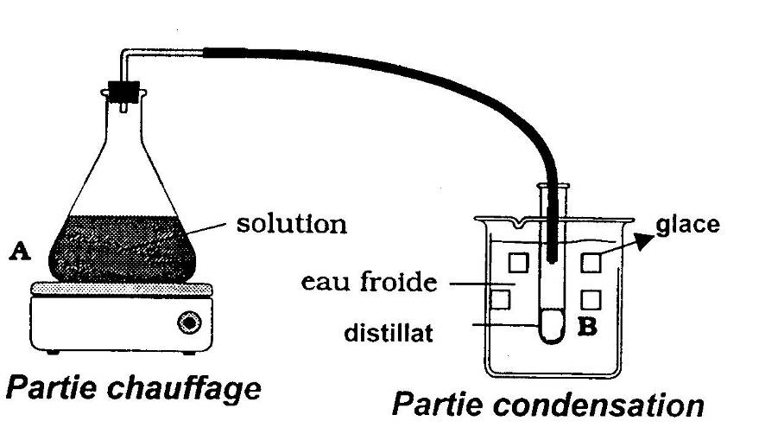
Cette méthode se fait en 2 parties :

A. Partie Chauffage : L’ébullition permet à l’un des constituants de s’évaporer (de passer de l’état liquide à l’état gazeux)

B. Partie condensation : Le constituant évaporé se condense (redevient liquide) au contact du froid

Exemples : Pétrochimie (pétrole en essence, huile, diesel, mazout, etc.) Distillerie d’alcool

Il existe aussi d’autres procédés qui se rapprochent de la distillation :
- Ébullition (seule) : comme par exemple lors de la fabrication du sirop d’érable.
- Évaporation de l’eau de mer dans des bassins peu profonds permettant de récolter le sel de mer

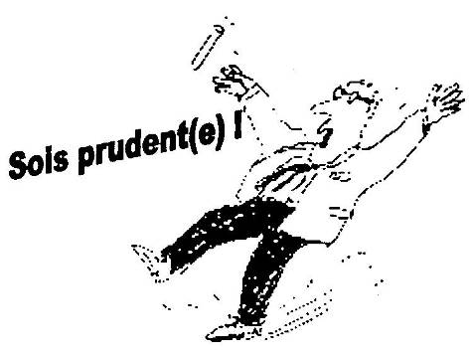
Liste de matériel nécessaire pour une distillation

  - Café (mélange eau et café)
  - Plaque chauffante
  - Bouchon de caoutchouc avec coude de verre
  - Tube de caoutchouc
  - Éprouvette
  - Becher
  - Eau
  - Glace
  - Pince à éprouvette

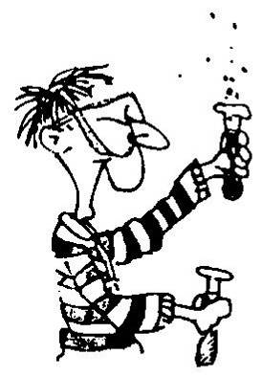

Effectue la distillation de la solution de café

Manipulations :

- Réalise le montage pour la distillation.
Assure-toi que le tube de caoutchouc est bien enfoncé dans l’éprouvette.
- Fais bouillir le mélange à petit bouillons, jusqu’à évaporation complète du liquide.
- Avant d’arrêter la plaque chauffante, retire le tube de caoutchouc à l’aide de la pince.
- Retire l’erlenmeyer de la plaque chauffante à l’aide de la pince.

Mélange | Description | La  séparation  a-t-elle  réussi? | Pourquoi?
Café

Il existe plusieurs procédés de séparation. Indique, pour chacun des mélanges ci-dessous, si l’utilisation de la distillation est appropriée ou si l’on doit utiliser un autre procédé.

Mélanges | Filtration | Autre  procédé
Eau salée
Eau et huile
Eau d’érable
Sucre blanc et sable fin
Sable et pois secs
Poussières qui flottent sur l’eau
Eau et cristaux de saveur

Fabrication du mélange

Numéro de ton contenant :______ Masse du contenant vide :______

 | Substances | Volume prescrit | Masse mesurée
Solvant | Eau | 20 ml
 | Substances | Masse prescrite | Masse mesurée
Ingrédients A | - sel de table | Entre 1g et 2g
Ingrédients A | - bicarbonate de sodium | Entre 1g et 2g
Ingrédients B | - Gravier | Une spatule
Ingrédients B | - Sable | Une spatule
Ingrédients B | - Coquille d’œuf | Une spatule
Ingrédients C | - Polystyrène | Une spatule
Ingrédients C | - Paraffine | Une spatule
Ingrédients C | - Liège | Une spatule

Numéro de mélange à séparer :________

Caractéristique du mélange

Description
Schéma

Pour t’aider à comprendre ce qui se passe lorsque l’on veut recycler des eaux usées, tu devras expérimenter quelques techniques de séparation de mélanges. Ton mandat est de devenir l’expert de ton équipe pour une technique.

Les spécialistes
Chacun des spécialistes de l’équipes doit partager ses
connaissances au sujet de la technique de séparation qu’il a étudiée.
Schéma du montage
Explique comment faire une sédimentation (décantation)

Schéma du montage
Explique comment faire une filtration

Schéma du montage

Explique comment faire une distillation

Exercices
 | Définition | Schéma + nommer les parties | Utilisée avec quel type de mélange ?
Sédimentation
Décantation
Filtration
Distillation
Définir et donner 2 exemples de :

Substance pure : ________________________________________________________________________________________________________________________________________________________________________________________________________________________

Mélange : ________________________________________________________________________________________________________________________________________________________________________________________________________________________

Mélange homogène : ________________________________________________________________________________________________________________________________________________________________________________________________________________________

Mélange hétérogène simple : ________________________________________________________________________________________________________________________________________________________________________________________________________________________

Mélange hétérogène colloïde : ________________________________________________________________________________________________________________________________________________________________________________________________________________________

